**Concentration & solutions électrolytiques**

**Situation déclenchante**

**Comment obtenir une solution électrolytique ?**

Ex : cristal de chlorure de sodium et de fluorure de calcium.

 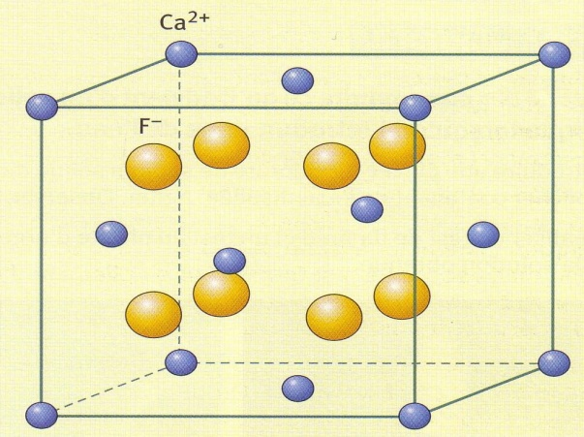

i) Quelle forme géométrique possède ce cristal ?

……………………………………………...............................................................................................................

ii) Quelle est l’alternance des signes des ions sur une rangée ?

……………………………………………...............................................................................................................

iii) Nous ne pouvons pas nous rendre compte sur ce cristal, mais par un assemblage de cubes, on remarque qu’il y a autant d’ions positifs que d’ions négatifs. Conclusion ?

……………………………………………...............................................................................................................

iv) Compter le nombre de plus proche voisin pour chacun des ions ?

……………………………………………...............................................................................................................

v) Quelle est la formule statistique de ce cristal ?

……………………………………………...............................................................................................................

**Bilan**

Un solide ionique est un assemblage régulier d’anions (ion -) et de cations (ions +).

**I- Structure d’un solide ionique**

**1- Définitions**

Un solide ionique est une espèce chimique constituée d’**anions** (ions chargés ***négativement***) et de **cations** (ions chargés ***positivement)*** qui sont disposés régulièrement. Il est électriquement **neutre** : les charges négatives des anions et les charges positives des cations ***se compensent*** exactement.

Contrairement aux métaux, les solides ioniques sont des isolants électriques.

Dans un **solide ionique cristallin** ou **cristal ionique**, les anions et les cations sont disposés de façon ordonnée dans l’espace. On peut souvent observer des structures cubiques.

**2- Cohésion**

* Dans un solide ionique, il existe entre les ions des forces d’interactions électrostatiques (ou interactions coulombiennes). Ces forces sont attractives entre un ion et ses plus proches voisins, d’où la grande cohésion du cristal.
* L’arrangement des cations et des anions montrent que les forces répulsives sont largement inférieures aux forces attractives ce qui explique la cohésion du cristal.

**3- Formules des solides ioniques :**

On attribue au solide ionique une formule statistique, il indique ***la nature*** et ***la proportion*** des ions présents sans mentionner leurs charges.

* Les charges des ions n’apparaissent pas ;
* On colle les symboles de l’anion et du cation en commençant par le symbole du cation ;
* Un solide ionique est électriquement neutre. On équilibre les charges en plaçant les coefficients en indice (c’est à dire en bas à droite du symbole de l’ion).

**4- Nomenclature des solides ioniques**

On cite toujours le nom de l’anion en premier puis le nom du cation.

**Exemples :**

Chlorure de sodium : NaCl Fluorure d’aluminium : AlF3 Fluorure de calcium : CaF2

SrCl2: chlorure de strontium formé des ions Cl- et Sr2+Sulfure de sodium : Na2S

**Les ions à connaitre**

|  |  |  |  |
| --- | --- | --- | --- |
| CATIONS A CONNAITRE | | ANIONS A CONNAITRE | |
|  | Ion hydrogène (proton) |  | Ion chlorure |
|  | Ion oxonium ou hydronium (proton hydraté) |  | Ion nitrate |
|  | Ion sodium |  | Ion fluorure |
|  | Ion argent |  | Ion oxyde |
|  | Ion calcium |  | Ion sulfate |
|  | Ion plomb |  | Ion bromure |
|  | Ion aluminium |  | Ion iodure |
|  | Ion potassium |  | Ion sulfure |
|  | Ion fer (II) |  | Ion permanganate |
|  | Ion fer (III) |  | Ion hydroxyde |
|  | Ion magnésium |  |  |
|  | Ion zinc |  |  |

**Exercice d’application : compléter le tableau suivant**

|  |  |  |  |
| --- | --- | --- | --- |
| Nom du solide ionique | **Nom et formule des ions présents** | **Proportions des ions (pour assurer la neutralité électrique)** | **Formule (statistique) du solide ionique** |
| Chlorure de sodium | Cl- et Na+ |  |  |
| Fluorure de calcium | F- et Ca2+ |  |  |
| Chlorure de cuivre (II) | Cl- et Cu2+ |  |  |
| Carbonate de potassium | et K+ |  |  |
| Sulfate de fer (III) | et Fe3+ |  |  |
| Hydroxyde de sodium | HO- et Na+ |  |  |

# II- Caractère dipolaire de quelques molécules

**1- Rappel sur les liaisons covalent**

* une liaison covalente est assuré par un doublet d’électron commun à deux atomes ;
* Une **molécule** est un assemblage d’atomes électriquement neutre. Les atomes sont reliés entre eux par des **liaisons covalentes** formées de **doublets d’électrons**.
* le nombre de liaison covalente est égale le nombre d’électron célibataire de sa couche de valence, afin de vérifier la règle de duet ou d’octet.
* si deux atomes sont identiques, le doublet d’électron commun à deux atomes sera concentré entre eux.
* si deux atomes ne sont pas identiques, le doublet d’électron commun à deux atomes sera attiré par l’atome le plus électronégative.

**2- Définition de l’électronégativité**

L’électronégativité d’un élément est la tendance d’un atome de cet élément à attirer le doublet d’une liaison de covalence qu’il forme avec un autre atome.

Le tableau périodique permet de situer l’électronégativité des atomes les uns par rapport aux autres.

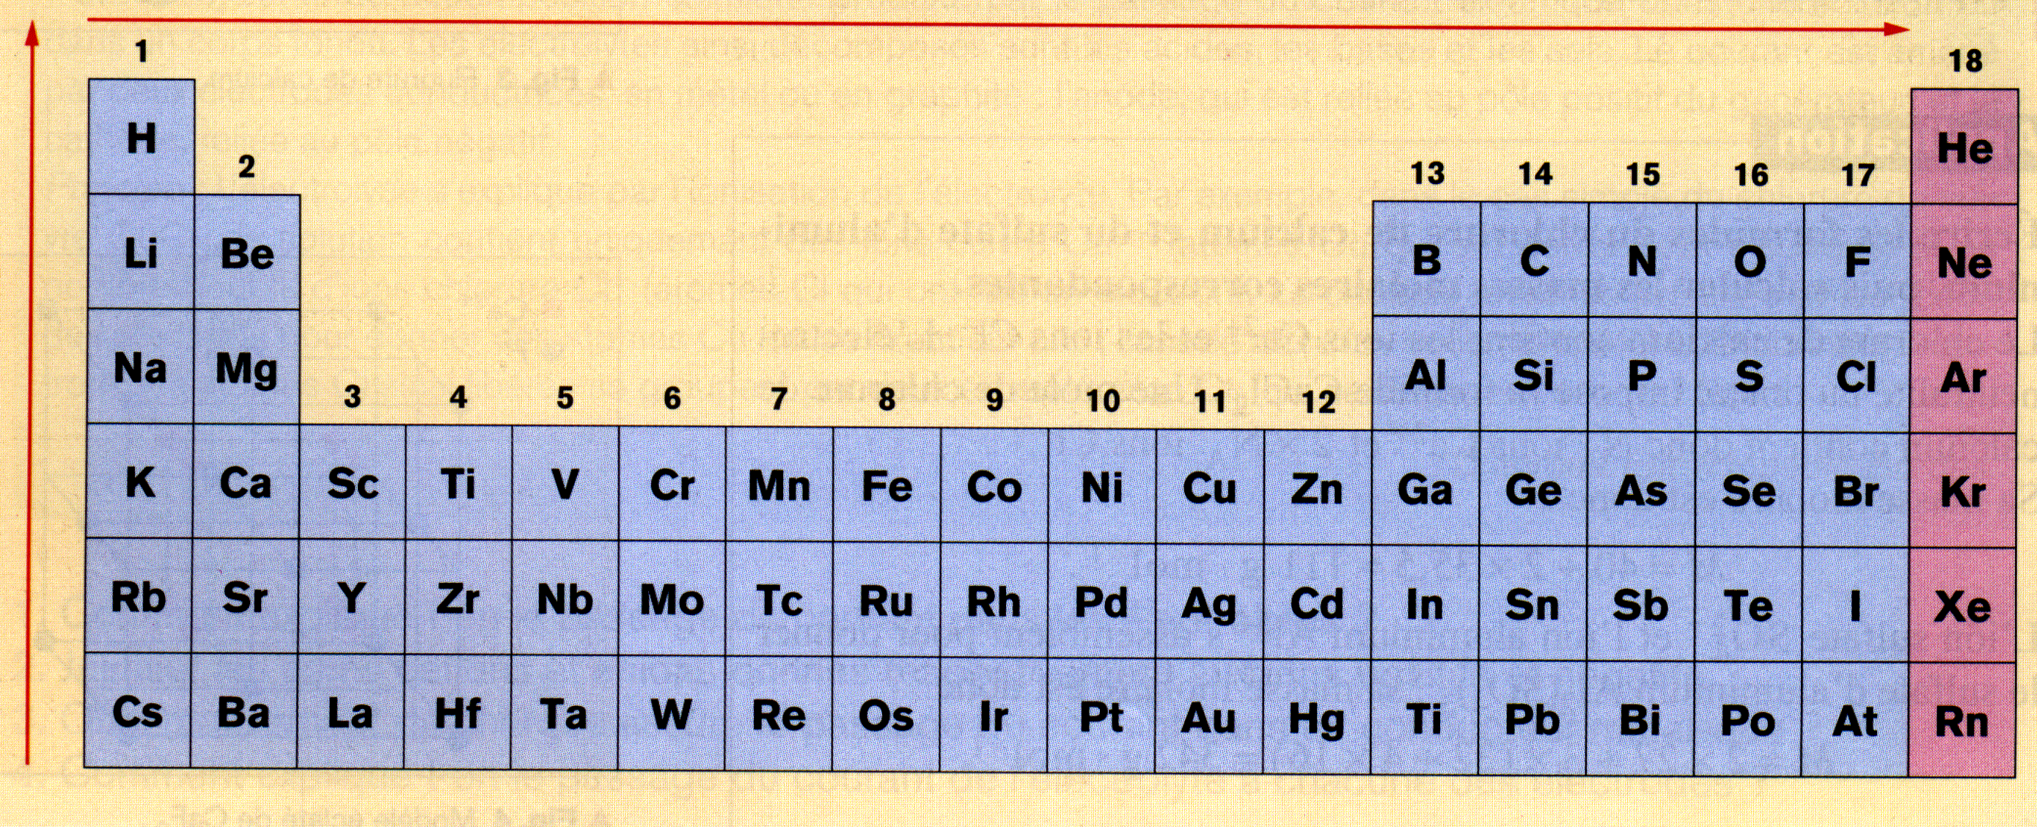

Dans une période l’électronégativité augmente de gauche à droite.

Dans une colonne l’électronégativité augmente de bas à haut.

Les atomes formant une liaison polarisée portent des charges partielles : -δe pour l’atome le plus électronégatif, +δe pour l’autre, avec 0< δ < 1.

**3- Répartition des charges électriques**

Les charges électriques dans une molécule sont les protons dans le noyau et les électrons constituants le nuage électronique.

La répartition des électrons dans ce nuage influe sur les propriétés des molécules.

**3- 1- Activité : Polarité d’une molécule**

Voici la représentation du nuage électronique de deux molécules.

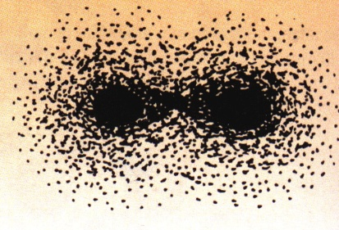 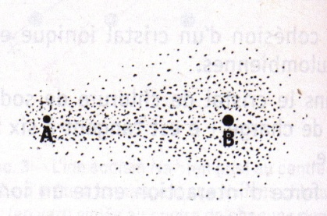

i) Observer les nuages électroniques. Que peux-tu en dire ?

ii) A ton avis laquelle des deux molécules est polaire ?

iii) Donne un exemple de molécule pouvant correspondre à chacun de ces modèles.

iv) Que peux-tu dire du barycentre des charges négatives et positives dans les deux cas.

v) Donne une définition d’une molécule polaire

**Bilan**

* Une molécule est **polaire**, si elle présente au moins une liaison covalente polarisée ;
* Une molécule est polaire si le barycentre des charges négatives ne coïncide pas avec le barycentre des charges positives ;
* Si les deux barycentres ne coïncident pas, la molécule est polaire. Sinon, elle est apolaire.

**3- 2- Exemples d’application**

|  |  |
| --- | --- |
|  |  |
| HCl dipolaire | La polarisation de la liaison H—Cl fait apparaître :   * + Un excédent de charges négatives, noté - δe, sur l’atome de chlore   + Un défaut de charges négatives (équivalents à un excès de charges positives) noté +δe, sur l’atome d’hydrogène   On dit que la molécule de chlorure d’hydrogène a un caractère dipolaire. |
| H2O dipolaire | Elle met en évidence deux liaisons covalentes simples O—H résultant de la mise en commun de deux électrons formant un doublet liant. En réalité, ces doublets liants ne sont pas partagés équitablement entre les atomes liés : ils sont statistiquement plus proches de l’atome d’oxygène, plus électronégatif que l’atome d’hydrogène.  Ce partage dissymétrique des doublets liants provoque l’apparition d’une charge partielle positive +δe sur chaque atome d’hydrogène et d’une charge partielle négative -2δe sur l’atome d’oxygène.  Le barycentre des charges positives ne coïncide pas avec le barycentre des charges négatives : la molécule est polaire ou possède un caractère dipolaire. Elle peut être considérée comme un ensemble de deux charges ponctuelles de signes opposés (-2δe, +2δe) non confondues. |
| CO2 dipolaire | Les deux liaisons covalentes C=O sont polarisées (l’oxygène est plus électronégatif que le carbone). Cependant la géométrie linéaire de la molécule fait coïncider les barycentres des charges positives et négatives.  La molécule de dioxyde de carbone n’a donc pas de caractère dipolaire. Elle est dite apolaire |

Autres molécules polaires : NH3, H2SO4, C2H6O. Confirmer la polarité de ces molécules.

**III- Préparation des solutions aqueuses électrolytiques**

**1- Définitions**

* Une solution électrolytique est obtenue en dissolvant une substance appelée soluté dans un liquide appelé solvant. Le soluté peut être un solide, un liquide ou un gaz. Si le solvant est l'eau la solution obtenue est appelée solution aqueuse.
* Une solution électrolytique est une solution contenant des ions. Elle conduit le courant et elle est électriquement neutre.

**2- Dissolution de solides ioniques dans l’eau**

**Activité:** On ajoute quelques cristaux de sulfate de cuivre dans un bécher contenant de l’eau déminéralisée et on agite. On verse quelques millilitres de la solution dans deux tubes à essais. Dans le premier on verse quelques gouttes d’une solution d’hydroxyde de sodium et dans le deuxième quelques gouttes d’une solution de chlorure de baryum.

i) Qu’observes-tu dans le bécher.

ii) Qu’observes tu dans les deux tubes à essais. Qu’est-ce que cela prouve ?

iii) Sachant que les molécules d’eau ont un caractère polaire, donne une interprétation à cette dissolution.

**Exploitation**

i) La couleur bleue se répand dans la solution.

ii) Tube 1 : précipité bleu d’hydroxyde de cuivre (d’où ion Cu2+)

Tube 2 : précipité blanc de sulfate de baryum

Donc les ions cuivre et sulfate sont passés en solution

iii) Les molécules d’eau grâce à leur caractère polaire entrent en interaction avec les ions du cristal. Elles affaiblissent puis rompent les liaisons ioniques. Le solide cristallin se disloque et les ions se dispersent dans l’eau.

La réaction de dissolution de sulfate de cuivre

CuSO4(s) → Cu2+(aq) + SO42-(aq)

**2- Dissolution d’un gaz polaire dans l’eau**

**Activité:** On met en contact un ballon rempli de chlorure d’hydrogène avec de l’eau distillée colorée par de l’hélianthine par l’intermédiaire d’un tube effilé.

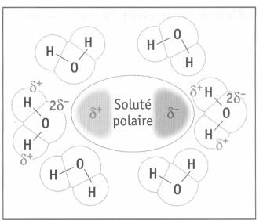i) Qu’observes-tu ?

On verse quelques gouttes du nitrate d’argent dans le ballon.

ii) Qu’observes-tu ?

iii) Que déduis –tu de toutes ces observations ?

iv) Pourquoi l’eau monte-t-elle si rapidement dans le ballon ?

Interprétation : le chlorure d’hydrogène est très soluble dans l’eau et cela crée une baisse de pression très importante dans le ballon.

La réaction de dissolution du chlorure d’hydrogène.

HCl(g) → H+(aq) + Cl-(aq)

**3- Dissolution d’un liquide polaire dans l’eau**

**Activité:** ajoutons un tout petit peu d’acide sulfurique dans un bécher contenant de l’eau déminéralisée. Versons cette solution dans deux tubes à essais.

Dans le premier tube on verse quelques gouttes de chlorure de baryum et dans le deuxième on trempe un papier pH.

i) Qu’observes-tu ?

ii) Quelle est l’influence des molécules d’eau sur l’acide sulfurique?

Les molécules d’eau polaires ont des interactions avec l’acide et rompent les liaisons ioniques entre l’hydrogène et sulfate.

#### La réaction de dissolution de l’acide sulfurique

H2SO4(l) → 2H+(aq) + SO42-(aq)

**4- Conclusion**

Toutes les solutions obtenues contiennent des ions. Ce sont des solutions électrolytiques car elles conduisent le courant.

**IV- La solvatation**

**1- Définition de la solvatation**

L’eau, comme molécule dipolaire, est un solvant. Par l’interaction qui existe entre les molécules d’eau et les ions, ces ions passés en solution s‘entourent de solvant. Ces ions sont solvatés ou hydratés ; ils ne peuvent plus formé de liaisons entre eux. C’est le phénomène de solvatation.

|  |  |  |
| --- | --- | --- |
| dissociation belin |  | dissociation belin |

**2- Cas particulier du proton H+**

Le proton H+ se lie à une molécule d’eau afin de former une liaison covalente. On obtient ainsi l’ion oxonium qui est lui même entouré de molécules d’eau. L’ion H+ en solution sera noté soit H+(aq) ou H3O+(aq).

**3- La dispersion**

Les ions solvaltés se dispersent dans la solution jusqu’à ce que celle-ci devienne homogène.

**Remarque :** Les électrolytes ne peuvent pas se dissoudre indéfiniment dans une même quantité d’eau. La solution est saturée. La **solubilité** est la quantité maximale d’électrolyte que l’on peut dissoudre. Elle dépend du solvant et de la température et s’exprime en g.L-1.

## V- Concentration molaire

**1- Cas d'une solution.**

La concentration molaire d'une solution est une information sur la manière dont elle a été préparée. Elle représente la quantité de matière de soluté X dissoute par litre de solution.

|  |  |
| --- | --- |
|  | * C(X): concentration de la solution en soluté X en mol.L-1 * n(X): quantité de matière de soluté X mis en solution en mol * V: volume de la solution en L |

**2- Cas d'une espèce dissoute**

Si une espèce X est effectivement présente en solution, la concentration [X] de cette espèce est la quantité de matière n(X) de cette espèce présente par litre de solution.

|  |  |
| --- | --- |
|  | * n(X): quantité de matière de l'espèce X en mol * V: volume de la solution en L * [X]: Concentration de l'espèce X en solution en mol.L-1 |

**3- Remarque sur les notations des concentrations.**

La notation [X] ne peut être utilisée que pour une espèce réellement présente en solution. Or, lors de la mise en solution aqueuse nous avons vu que l'eau détruit totalement le solide ionique qui dès lors n'existe plus en solution. On ne peut donc pas écrire la formule d'un solide ionique entre crochets. Par exemple: [NaCl] est une écriture incorrecte.

**4- Cas général**

Soit une solution du solide ionique XaYb de concentration C. L'équation de mise en solution aqueuse de ce solide ionique s'écrit:



On a alors:

 et 

**VI- Application**